

XI`AN TECHNOLOGICAL UNIVERSITY

实验报告

实验课程名称 汇编实验

专 业：计算机科学与技术

班 级：16060104

姓 名：杨旭

学 号：16060104117

实验学时：2

指导教师：马静

成 绩：

2018 年 11 月 30 日

西安工业大学实验报告

|  |  |  |  |  |  |  |  |
| --- | --- | --- | --- | --- | --- | --- | --- |
| 专业 | 计算机科学与技术 | 班级 | 16060104 | 姓名 | 杨旭 | 学号 | 16060104117 |
| 实验课程 | 汇编实验 | 指导教师 | 马静 | 实验日期 | 2018.11.30 | 同实验者 | 赵泽鑫 |
| 实验项目 | 实验六 8255选通I/O实验 | | | | | | |
| 实验设备及器材 | PC 一台，TD-PITE 实验装置一套 | | | | | | |

1. 实验目的

学习并掌握并行接口芯片8255的工作方式、初始化编程及应用。

掌握基本输入输出实验。

**二、实验原理：**

**1、端口地址说明：**

**表7-1 IOY1端口地址表**

|  |  |  |  |  |
| --- | --- | --- | --- | --- |
|  | **PA** | **PB** | **PC** | **CWR** |
| **IOY1** | **0640H** | **0642H** | **0644H** | **0646H** |

**2、硬件连线**

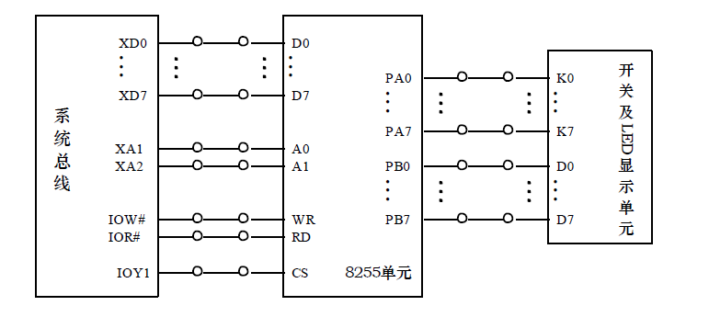

图8-1 8255 选通输入输出实验接线图

**3、实验内容：**

**功能0**：利用开关K0～K7和按钮KK1-模拟一个输入设备。编程，从端口A输入10次开关K0～K7的状态，并在端口B的L0-L7上显示出来。采用查询方式实现。（验证）

**功能1**：向端口B输出8个数据，使得L0-L7灯从L0到L7依次点亮一遍。采用查询方式实现。（设计）

**功能2**：从端口A输入10次开关K0～K7的状态，并在端口B的L0-L7上显示出来。采用中断方式实现。（设计）

增加两根接线。KK1-(下跳沿) ----PC4（选通 $\overline{STB}$）。MIR7-----PC3（INTRA）。需要到试验箱左边中间的转换单元转接一下。KK1电路参考PITE用户手册P15-16。

**功能3**：向端口B输出8个数据，使得L0-L7灯从L0到L7依次点亮一遍。采用**中断**方式实现。（设计）

如何改线？软件怎么设计？

实验代码：

SSTACK SEGMENT STACK

DW 32 DUP(?)

SSTACK ENDS

MYDATA SEGMENT

P8255A DW 0640H ;8255 的 PA 口地址

P8255B DW 0642H ;8255 的 PB 口地址

P8255C DW 0644H ;8255 的 PC 口地址

P8255M DW 0646H ;8255 的控制字口地址

MYDATA ENDS

;代码段的定义

MYCODE SEGMENT

ASSUME CS:MYCODE, SS:SSTACK,DS:MYDATA

START:

MOV AX,MYDATA

MOV DS, AX

;------------------------------------------

PUSH DS

MOV AX, 0000H

MOV DS, AX

MOV AX, OFFSET MIR7 ;取中断入口地址

MOV SI, 003CH ;中断矢量地址

MOV [SI], AX ;填 IRQ7 的偏移矢量

MOV AX, CS ;段地址

MOV SI, 003EH

MOV [SI], AX ;填 IRQ7 的段地址矢量

MOV AX, OFFSET MIR6 ;取中断入口地址

MOV SI, 0038H ;中断矢量地址

MOV [SI], AX ;填 IRQ6 的偏移矢量

MOV AX, CS ;段地址

MOV SI, 003AH

MOV [SI], AX ;填 IRQ6 的段地址矢量

CLI

POP DS

;----------------------------------------

;初始化主片 8259

MOV AL, 11H

OUT 20H, AL ;ICW1

MOV AL, 08H

OUT 21H, AL ;ICW2

MOV AL, 04H

OUT 21H, AL ;ICW3

MOV AL, 01H

OUT 21H, AL ;ICW4

MOV AL, 2FH ;OCW1

OUT 21H, AL

STI

;---------------8255初始化----------------

MOV DX,P8255M

MOV AL, 80H

OUT DX,AL

;-----------------主程序-------------------

MOV BX, 0101H

AA1:

MOV DX, P8255A

MOV AL, BL

OUT DX, AL

MOV DX, P8255B

MOV AL, BH

OUT DX, AL

ROL BL,1

ROL BH, 1

CALL DELAY

JMP AA1

;--------------MIR7中断服务子程序----------------

MIR7 PROC

PUSH AX

PUSH BX

;STI

MOV BX,0202H

MOV CX, 8

AA2:

MOV DX, P8255A

MOV AL, BH

OUT DX, AL

MOV DX, P8255B

MOV AL, BL

OUT DX, AL

ROL BL,1

ROL BH, 1

CALL DELAY

LOOP AA2

MOV AL, 20H

OUT 20H, AL ;中断结束命令

POP BX

POP AX

IRET

MIR7 ENDP

;-----------------MIR6中断服务子程序----------------

MIR6 PROC

PUSH AX

PUSH BX

;STI

MOV BX, 0 808H

MOV CX, 8

AA3:

MOV DX, P8255A

MOV AL, BL

OUT DX, AL

MOV DX, P8255B

MOV AL, BH

OUT DX, AL

ROL BL,1

ROL BH, 1

CALL DELAY

LOOP AA3

MOV AL, 20H

OUT 20H, AL ;中断结束命令

POP BX

POP AX

IRET

MIR6 ENDP

;------------------延时子程序-------------------

DELAY PROC

PUSH SI

PUSH CX

MOV SI, 100H

D11:

MOV CX,900H

D22:

LOOP D22

DEC SI

JNZ D11 ;延时结束

POP CX

POP SI

RET

DELAY ENDP

;---------------------------------------------------

MYCODE ENDS

END START

三、实验步骤、数据记录及处理

1、实验接线图如图8-1 所示，按图连接实验线路图。

2、编写实验程序，经编译、连接无误后装入系统。

3、运行程序。改变拨动开关，按动一次KK1，同时观察LED 显示。验证程序功能。

四、心得体会

本次实验让我对8255有了如下了解，8255有三个输入输出口A B C 和一个控制器，口A可以工作在 0 1 2三种方式下，B口可以工作在0 1两种方式下，C口仅仅可以工作在0方式下，如果C口作为输入的话，必须要初始化。让我对8255有了更深的了解。